Программа OfficeApp

**Выполнил:**

Садыков А.Р

«18» 06. 2020г __________________

(подпись)

Оглавление

Цель программы: 2

Способ применения: 2

Сценарии: 2

Таблицы работы программы: 4

## Цель программы:

Подсчет различных расходов отделов офиса

# Способ применения:

Ввод информации отделов, их расходов и оплата их. Подсчитывание всего этого и вывод данной информации.

# Сценарии:

* Начать работу с программой

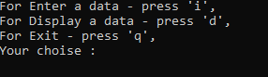

* Добавление нового отдела в список

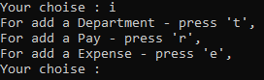

* Ввод новых данных отдела



* Добавление нового расхода в список
* Ввод новых данных расхода  
  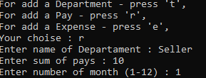
* Добавление нового оплаченного расхода в список
* Ввод новых оплаченного данных расхода  
  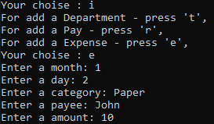
* Вывод таблицы отделов  
  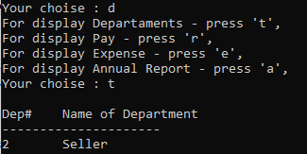
* Вывод таблицы расходов  
  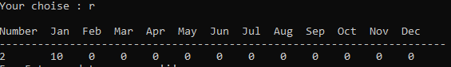
* Вывод таблицы оплаченных расходов  
  
* Вывод итогового отчета

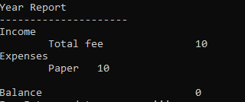

* Закрыть программу



# Таблицы работы программы: